# CentOS 6.5 x64 JAVA环境变量安装

## 作者：Alex Romeo

## 时间：2016年12月30日

1、下载好jkd1.8版本后解压到/usr/local/java目录下 //若无java目录的话需手动创建

mkdir -p /usr/local/java

2、tar -zvxf jdk名称 -C 目录

3、vim /etc/profile

4、 点击 i 后在尾端输入一下指令

export JAVA_HOME=/usr/local/java/jdk1.8.0_112

export CLASSPATH=.:%JAVA_HOME%/lib/dt.jar:%JAVA_HOME%/lib/tools.jar

export PATH=$PATH:$JAVA_HOME/bin

5、source /etc/profile

6、java -version

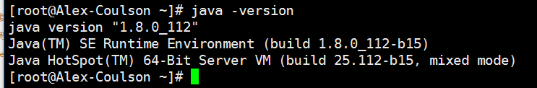

出现上面的图样即表示安装成功.

如果出现老版本的java信息.which java查看当前java目录

到目录中ls -la查看java的ln路径,删除或覆盖亦可

rm -rf java

ln -s -f /usr/local/java/jdk1.8.0_112/jre/bin/java

ln -s -f /usr/local/java/jdk1.8.0_112/bin/javac

再执行java -version即可查看java版本为最新安装的版本.

jdk如提示有错误请更新jdk版本 执行已下代码



update-alternatives –install /usr/local/java java /usr/local/java/jdk1.8.0_112/bin/java 60 // java路径 软件名 jdk路径

update-alternative --config java

7、下载Eclipse

tar -zvxf 解压 至opt目录（同jdk解压方法）

进入目录后输入执行启动文件或者到目录中双击执行eclipse即可打开

如有问题,自行百度.!

### 